Уважаемые собственники!

В соответствии с действующим законодательством ежегодно в следующем за отчетным годом производится корректировка, исходя из фактически потребленной тепловой энергии.

Так за 2021 год корректировка произведена, значения отражены в ЕПД за февраль 2022 года – увеличение оплаты.

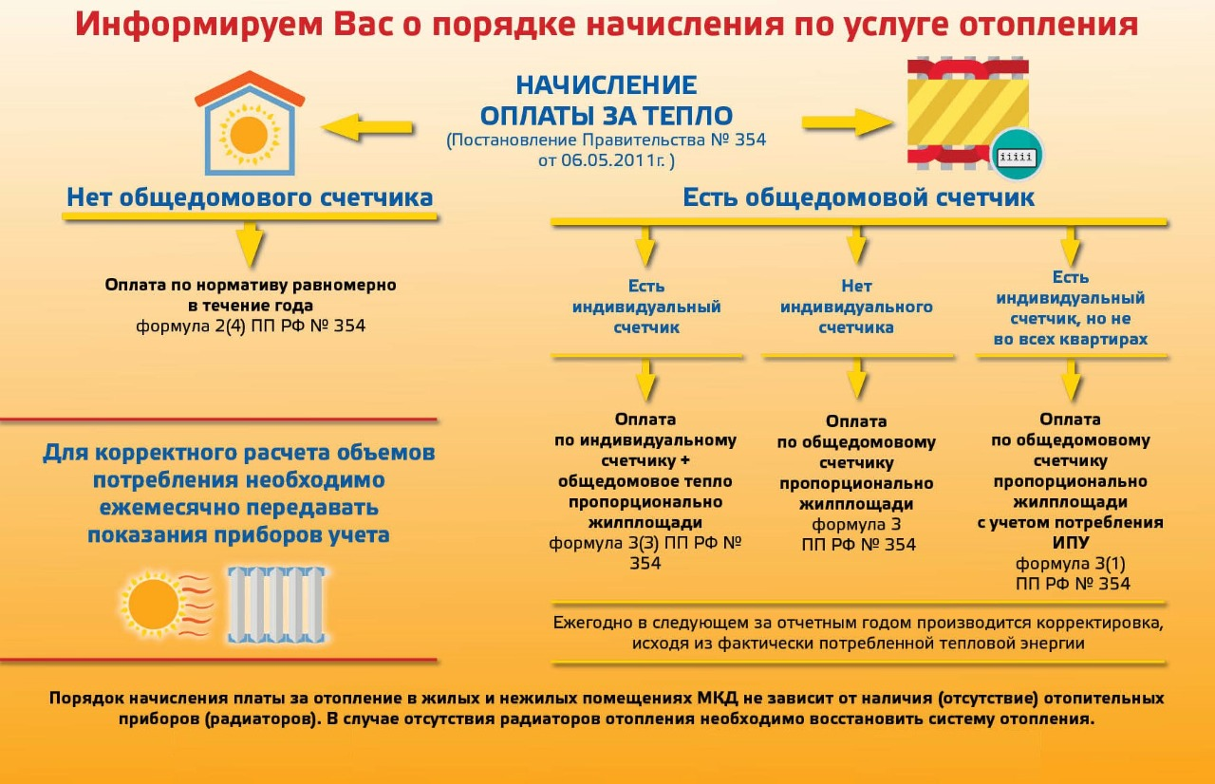

ООО УК «Олимп» 03.03.2022 г.

